Občanské sdružení ANIMA IUVENTUS – Stará Ves nad Ondřejnicí
Tento tábor byl opravdu velmi nezvyklý. Byl sice umístněn v budově fary ve Staré Vsi
nad Ondřejnicí, ale 30 dětí bydlelo převážně v upraveném železničním vagoně. Táborová hra „Záchrana království“ představovala zlého krále, děti snažily stát dobrými rytíři a království zachránit. Dále jsou zde pořádány sportovní hry a proběhla i celodenní etapovka. Veškeré sociální zařízení sprchy i WC, kuchyň s jídelnou a společenské místnosti se nacházely v budově. Děti zde mají zajištěné stravování 5x denně a zdroj pitné vody je z vodovodu.

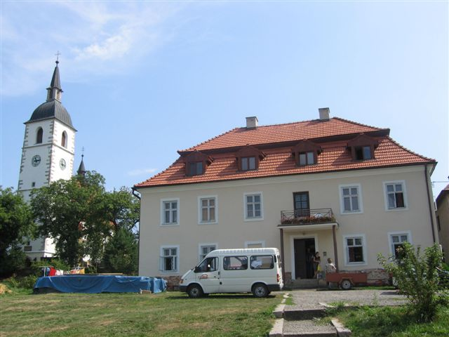 | 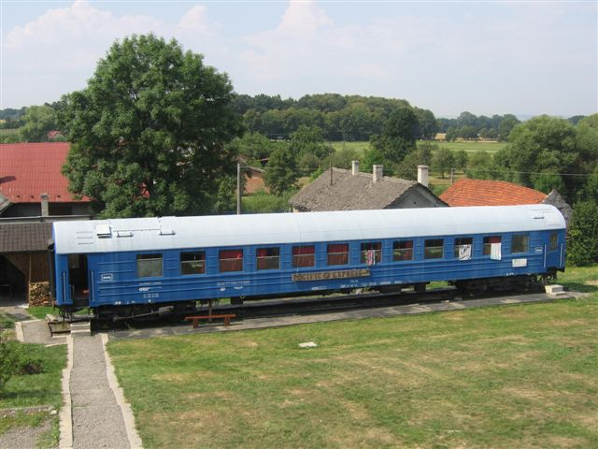
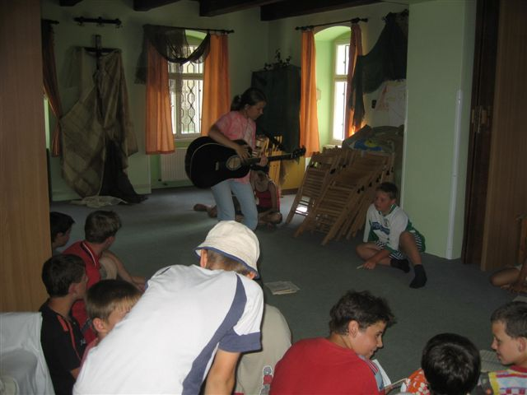 | 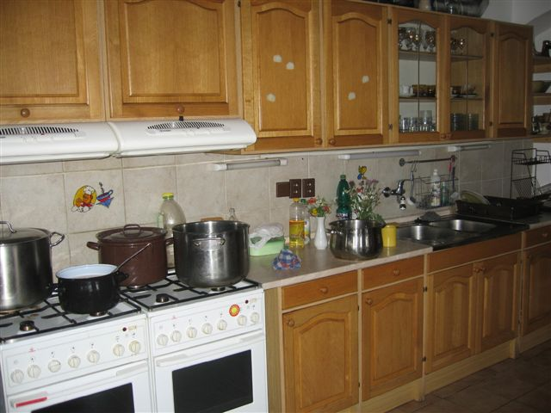

Občanské sdružení Čerchmanti – Rajnochovice – Uhliska
Jezdecký tábor Občanského sdružení Čerchmanti jsme našli za chatovou oblastí Rajnochovice v části Uhliska. Je složen ze zděné budovy a dřevěných chatek. „Honácké klání“ tvoří 4 družiny, které soutěží mezi sebou. Za budovou je otevřená stáj a v ní jsou pro děti 4 koně. V táboře se nachází 22 dětí, které denně trénují a zdokonalují se v jízdě. V táboře byla
i návštěva vojáků s ukázkou sebeobrany a šermíři z doby Slovanů s divadelním představením. Na konec tábora je připravena Velká Ondrášovská steeplechase, kde bude soutěžit v jízdě
na koni každý sám za sebe. I zde mají děti stravování 5x denně a pitná voda je zajištěna.

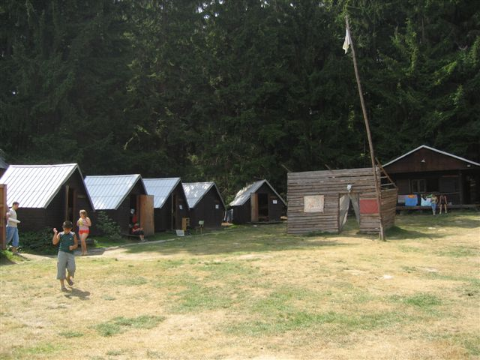 | 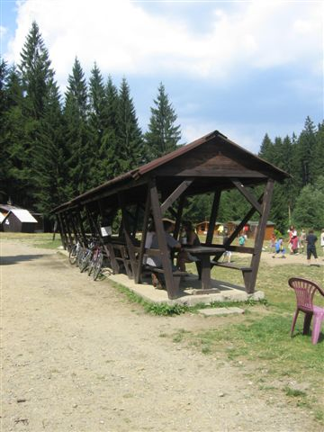
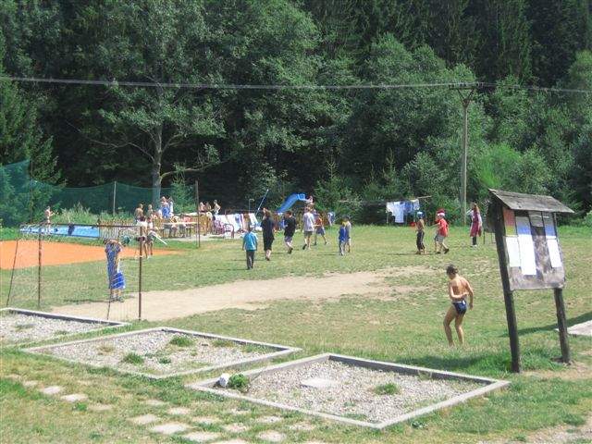 | 